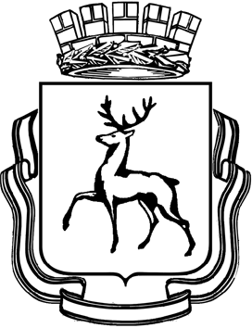

Департамент образования администрации города Нижнего Новгорода

Муниципальное бюджетное дошкольное образовательное учреждение

«Детский сад № 31 «Лесная сказка»
(МБДОУ «Детский сад № 31 «Лесная сказка»)
603069, город Нижний Новгород, ул. Земляничная, д.32,тел./факс (831) 269-16-38
e-mail: mdou.v31 @ mail.ru
ОГРН 1035204894086, ОКПО 71169300, ИНН 5256047769, КПП 525601001

__19.01.2016______№ _______14 ____
Ректору ГБОУ ДПО НИРО

Н. Ю. Бармину

На № ___________ от ______________

Уважаемый Николай Юрьевич!

От имени группы квалификационных курсов «Менеджмент дошкольной образовательной организации в условиях введения ФГОС ДО» (осень 2015), обращаюсь к Вам с просьбой, выразить глубочайшую благодарность преподавателям кафедры управления дошкольного образования:
Белоусовой Римме Юрьевне, Подоплеловой Наталье Михайловне, Новоселовой Антонине Николаевне,
за высокую профессиональную компетентность, изумительный интеллект, искренность и интеллигентность души, сердца которые умеют видеть лучшее…

«…Природа-мать! когда б таких людей
Ты не давала миру,
Поникла б нива жизни…»

Б Л А Г О Д А Р И М !
С уважением и признательностью,
Заведующий МБДОУ № 31
Афонская Лилия Михайловна

